Septic Brukerkurs: Øving 3

Mål:
- Regulere 4 x Cvr med 5 x Mvr, lære mer om tuning og prioriteter.
- Bli kjent med noen flere av funksjonene i Septic

Forberedelse

Konfigurasjonsfila som skal benyttes her heter MPC_Del2.cnfg, og den er allerede klargjort med noen endringer fra Øving 2:

- Dvr’ene Fin, F1, Heat1 og F2 er gjort om til Mvr’er
- Tvr’ene L1, T1 og L2 er gjort om til Cvr’er
- Det er lagt inn en MpcTabell i plottegruppe 7 som også har fått navnet MpcTabell

Bla gjennom konfigurasjonsfila og se etter disse endringene. Legg merke til at L1 og L2 er konfigurert med parameteren Integ= 1, dette er nødvendig for integrerende variable som uregulerte nivå er. De eksperimentelle modellene i Septic er av sprangresponstype, med antakelse om at responsen holder seg stabil etter siste koeffisient i modellen, dvs at siste koeffisient angir stasjonær forsterkning. Et (uregulert) nivå blir generelt aldri stabilt etter en endring i flow inn eller ut, men endringen i nivå pr. tidsenhet (den tidsderiverte av nivået) blir prinsipielt stasjonær. Så Septic må bli fortalt at nivå er en integrator slik at modellen kan lages mot den tidsderiverte av nivået i stedet for nivået selv.

Oppgave 1: Lag modeller

Kopier først over de 3 modellene du laget i Øving 2 fra C:\septic\BrukerKurs\øving2 til C:\septic\BrukerKurs\øving3. Kopier så over innholdet fra C:\septic\BrukerKurs\adoc til C:\septic\BrukerKurs\øving3\adoc.

Sett så inn + eller – i tabellen under der du mener å få modell mellom Mvr/Dvr sprangendring og Cvr respons. Ett + angir positiv forsterkning i modellen (økning i Mvr/Dvr gir økning i Cvr) og ett – for negativ forsterkning (økning i Mvr/Dvr gir reduksjon i Cvr). Utgangspunktet er uregulert prosess.

 | Cvr: L1 | Cvr: L2 | Cvr : T1 | Cvr : T2
Mvr : Fin
Mvr : F1
Mvr : F2
Mvr : Heat1
Mvr : Heat2
Dvr : Tin

Start Septic og lag de modellene du trenger med samme fremgangsmåte som i Øving 2. Spranget du setter på Mvr/Dvr må være større enn 10% av Span for den aktuelle variabelen for å bli detektert som sprang, samtidig er det nok ikke lurt å sette for store sprang på flowene på grunn av nivåene som vil stikke av. Pass på å ta Apply for å aktivisere de og dermed også få lagret på modellfil. Skriv inn resulterende stasjonær prosessforsterkning i tabellen under, for L1 og L2 blir det stasjonær forsterkning mot tidsderivert av nivåene. Ble det avvik i forhold til antakelsene dine før du begynte?

 | Cvr: L1 | Cvr: L2 | Cvr : T1 | Cvr : T2
Mvr : Fin
Mvr : F1
Mvr : F2
Mvr : Heat1
Mvr : Heat2
Dvr : Tin

Stopp Septic igjen.

Oppgave 2: Verifiser modeller

Litt teori/motivasjon

De eksperimentelle sprangresponsmodellene som du har laget er lineære. Det betyr at Septic vil benytte disse uansett hvilken tilstand prosessen befinner seg i og kun skalere opp eller ned forventede responser med størrelsen på endringene i Mvr/Dvr. Septic vil også bruke såkalt superposisjonsprinsipp, det vil si at resulterende respons på en Cvr er summen av responsene fra hver enkelt Mvr/Dvr. Som oftest vil dette være modeller som er gode nok til å regulere prosessen.

Dersom vi kjenner ulineariteter i prosessen kan dette enklest kompenseres for ved å endre forsterkning i modellene avhengig av faktisk prosesstilstand. Dette kan relativt enkelt realiseres i Septic og er blitt benyttet i en del reelle applikasjoner. Eksempler på når dette med fordel kan brukes er når:

- Benytter en Cvr på regulatorutgang i basis kontrollsystem for å holde basisregulatoren i regulering men samtidig ønsker å holde denne mot ytterkanten av ventilens operasjonsområde der ventilen har mindre prosessforsterkning.
- Benytter en Cvr på differansetrykk over en sone i destillasjonskolonne for å hindre flooding men samtidig ofte ønsker å ligge så tett opp mot grensa som mulig, der små manipulasjoner kan være nok til å vippe kolonna inn i flooding og dermed gir en kraftig respons på differansetrykk.

Men dynamikken (”tidskonstanten”) i modellen lar seg ikke endre like lett som forsterkning.

Dersom en har kraftige ulineariteter i prosessen kan det være nødvendig å benytte en mekanistisk modell laget fra fundamentale masse/energi/reaksjons-balanser. Septic kan benytte slike modeller også, men det har vi så langt ikke hatt behov for i de applikasjonene som er i drift. For eksempelprosessen som vi simulerer på her ville det betydd å benytte en tilsvarende modell i MPC-applikasjonen som vi benytter for å simulere prosessen.

Utførelse

Kopier inn følgende eventrekke nederst i konfigurasjonsfila:

Event: MPC_Del2 N= 10 Cmd= "/Appls/MPC_Del2/Dvrs/Tin.DeasOn= 50"
Event: MPC_Del2 N= 50 Cmd= "/Appls/MPC_Del2/Dvrs/Tin.DeasOn= 40"
Event: MPC_Del2 N= 100 Cmd= "/Appls/MPC_Del2/Mvrs/Heat1.DeasOn= 40"
Event: MPC_Del2 N= 180 Cmd= "/Appls/MPC_Del2/Mvrs/Heat1.DeasOn= 50"
Event: MPC_Del2 N= 260 Cmd= "/Appls/MPC_Del2/Mvrs/Heat2.DeasOn= 20"
Event: MPC_Del2 N= 340 Cmd= "/Appls/MPC_Del2/Mvrs/Heat2.DeasOn= 30"
Event: MPC_Del2 N= 420 Cmd= "/Appls/MPC_Del2/Mvrs/Fin.DeasOn= 15"
Event: MPC_Del2 N= 420 Cmd= "/Appls/MPC_Del2/Mvrs/F1.DeasOn= 15"
Event: MPC_Del2 N= 420 Cmd= "/Appls/MPC_Del2/Mvrs/F2.DeasOn= 15"
Event: MPC_Del2 N= 510 Cmd= "/Appls/MPC_Del2/Dvrs/Tin.DeasOn= 50"
Event: MPC_Del2 N= 550 Cmd= "/Appls/MPC_Del2/Dvrs/Tin.DeasOn= 40"
Event: MPC_Del2 N= 600 Cmd= "/Appls/MPC_Del2/Mvrs/Heat1.DeasOn= 40"
Event: MPC_Del2 N= 680 Cmd= "/Appls/MPC_Del2/Mvrs/Heat1.DeasOn= 50"
Event: MPC_Del2 N= 760 Cmd= "/Appls/MPC_Del2/Mvrs/Heat2.DeasOn= 20"
Event: MPC_Del2 N= 840 Cmd= "/Appls/MPC_Del2/Mvrs/Heat2.DeasOn= 30"

Lagre konfigurasjonsfil, og start Septic. Simuler 1000 skritt med eventrekka påslått.

Forklar det du ser med hensyn på modellavvik i T1 og T2. Lim inn ekspandert plott av T1 under her.

SVAR: Ekspandert plott av T1, forklaring på modellavvik for T1 og T2.

Avslutt Septic, fjern eventrekka du nettopp la inn fra konfigurasjonsfila og lukk denne igjen.

Oppgave 3: Modellering med støy i prosessen

Utførelse

Kopier den samme støyprosessen som du brukte i Øving 2 inn på samme plass i den konfigurasjonsfila vi nå bruker. Det vil si kopier inn:

NoisProc: Noise
NoisXvr: NOIS
Text1= ""
Text2= ""
SgnlVldt= OFF
SgnlHigh= 1e+010
SgnlLow= -1e+010
Sine= OFF
SineT= 5
SineA= 0.1
BiasA= 0
Ramp= OFF
RampR= 0
RampMaxA= 0
Wite= ON
WiteMaxA= 2
Iwite= ON
IwiteMaxA= 0.2
Filt= ON
FiltT1= 1

DmmyAppl: Calc
Nhist= 1000
Npred= 0

Tvr: NOIS PlotMax= 10 PlotMin= -10 Meas= 0

CalcModl: CalcMod
CalcPvr: T2 Alg= "T2+NOIS"

Kopier så inn nederst på konfigurasjonsfila eventrekka :

Event: MPC_Del2 N= 10 Cmd= "/Appls/MPC_Del2/Mvrs/Heat1.DeasOn= 53"
Event: MPC_Del2 N= 130 Cmd= "/Appls/MPC_Del2/Mvrs/Heat1.DeasOn= 47"
Event: MPC_Del2 N= 260 Cmd= "/Appls/MPC_Del2/Mvrs/Heat1.DeasOn= 55"
Event: MPC_Del2 N= 400 Cmd= "/Appls/MPC_Del2/Mvrs/Heat1.DeasOn= 49"
Event: MPC_Del2 N= 510 Cmd= "/Appls/MPC_Del2/Mvrs/Heat1.DeasOn= 46"
Event: MPC_Del2 N= 650 Cmd= "/Appls/MPC_Del2/Mvrs/Heat1.DeasOn= 55"
Event: MPC_Del2 N= 800 Cmd= "/Appls/MPC_Del2/Mvrs/Heat1.DeasOn= 50"

Lagre konfigurasjonsfila og start Septic. Aktiviser eventrekka og simuler 1000 skritt. Simuleringen går kjappere hvis Septic slipper å plotte så mye, så det kan være lurt for eksempel å ekspandere T2 mens du simulerer.

Skift så til Plot 5, og hent opp modellen for T2_Heat1 i plottet. Ekspander denne. Lag så en ny modell basert på siste spranget i Heat1 (LastStepResponse). Den blir jo ikke så veldig pen siden den plukker opp all støyen. Du bør ha omtrent bildet under:

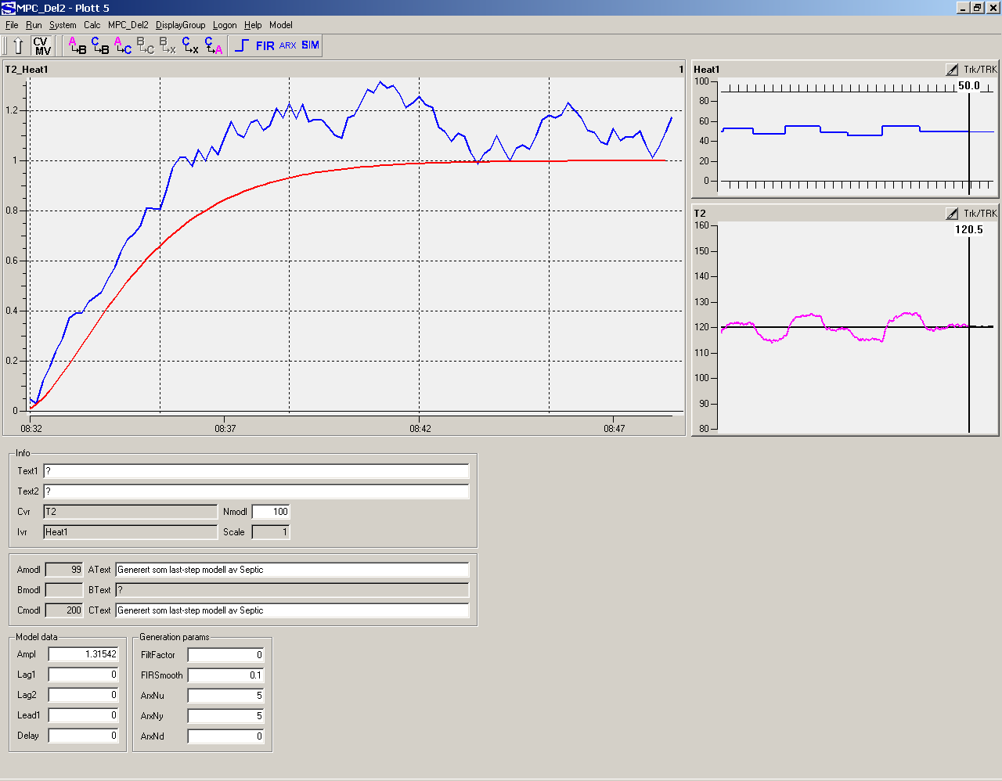

Hvor godt denne modellen matcher hele datavinduet du har tilgjengelig kan du finne ut ved å trykke Sim i Toolbar, denne simulerer Cmodl med den historiske Heat1 som input. Gjør dette, og du får opp dette plottet:

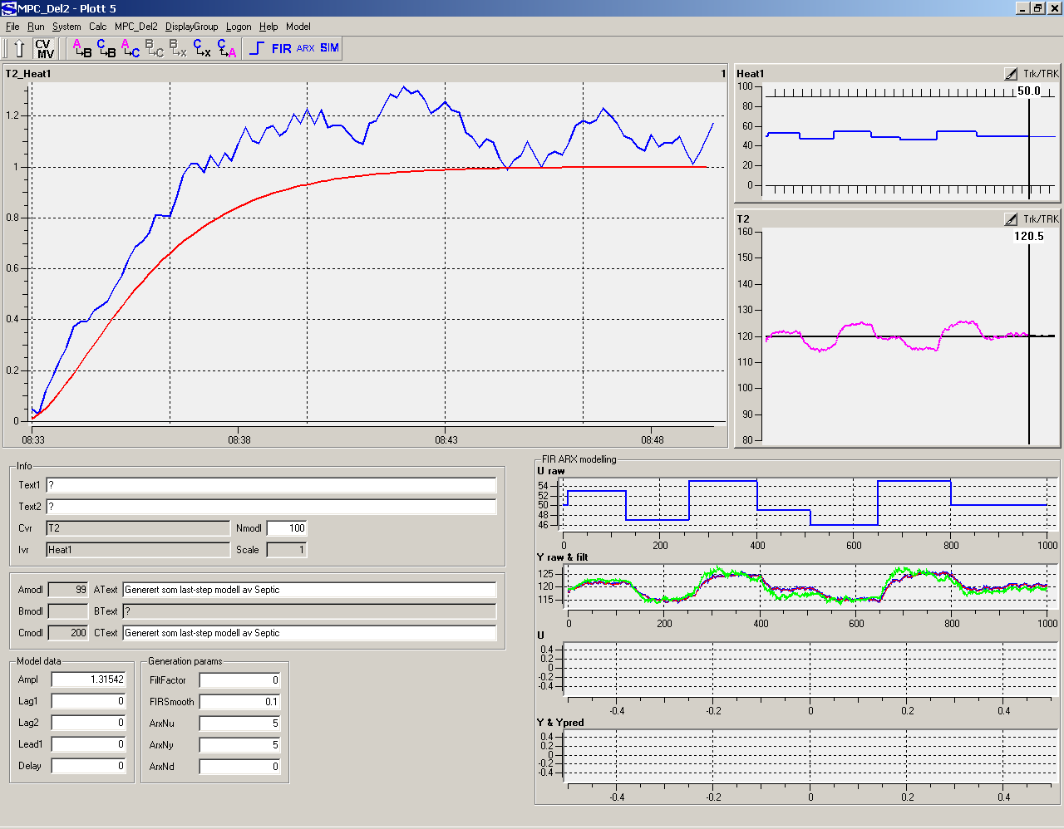

Den grønne kurven i vinduet ”Y raw & filt” er den simulerte responsen.

Lag så en FIR modell (bruk Toolbar). Etter litt tid får du opp en ny blå modell som nok ser bedre ut, men ikke så perfekt som den rød modellen som ble laget i en støyfri simulering. (BUG? Kjør i så fall C → x som sletter Cmodl, og trykk FIR en gang til). Septic har nå bestemt 100 koeffisienter i modellen slik at den passer best mulig til målt respons fra alle sprangene du har i Heat1 i den synlige historia. Septic har bare den synlige historia tilgjengelig siden den lagrer dataene i et ringbuffer.

Denne modelleringsmåten virker bra når du ikke har noen endringer i andre variable som også påvirker T2 innimellom endringene i Heat1. Lim inn det ekspanderte plottet for modellen T2_Heat1 under her.

Avslutt så Septic igjen. Gå inn i konfigurasjonsfila og fjern det du kopierte inn for å gjøre denne oppgaven (støy og eventrekke). Lagre konfigurasjonsfila.

Oppgave 4: Regulering av 2x2 system, vekting og prioriteter

I denne oppgaven skal du bruke Heat1 og Heat2 som aktive pådrag for å regulere T1 og T2.

Forberedelse

Åpne konfigurasjonsfila og sett inn tuningsparametre som du finner fornuftig ut fra det du lærte i Øving 2. Konsentrer deg i denne omgang om de variablene som skal aktiviseres (Heat1, Heat2, T1, T2). Husk at det alltid må være et mellomrom mellom nøkkelordet, for eksempel ”Fulf=” og den verdien du setter inn. Sørg for å endre Mode fra TRACKING til ACTIVE for de 4 variablene, og DesMode fra TRACKING til ACTIVE for SmpcAppl. Lagre så fila igjen.

Start opp Septic og stopp den igjen. Åpne MPC_Del2.out i en teksteditor og sjekk at du ikke har feilmeldinger der. Hvis du har noen feilmeldinger tilkaller du instruktør for assistanse.

Utførelse

Start Septic. Kjør simulering og endre settpunkter til T1 og T2 og vurder om responsene ser greie ut. Tune litt hvis du ikke er fornøyd, prøv gjerne også med endringer i forstyrrelsen Tin. Vil du utfordre modellfeilene som du vet er der er det bare å gjøre det også hvis du samtidig klarer å holde nivåene innenfor skala. Hvis du har endret tuning, husk å oppdatere konfigurasjonsfila slik at du får med deg den modifiserte tuningen når du senere restarter Septic.

Gå inn i Explorer og hent opp SepticDetails.html på adoc-katalogen. Les spesielt godt kapittel 2 om prioritetshierarki, det er et lite men likevel svært betydningsfullt kapittel.

Sett ned Heat2 sin høygrense til 40. Sett settpunkt for T1 til 90 og settpunkt for T2 til 140. Simuler 100 skritt. Beskriv hva som skjer og hvorfor.

Sett så Fulf for T2 til det dobbelte av den verdien du har tunet til. Simuler 100 skritt til og beskriv hva som skjer og hvorfor.

Sett så Fulf for T2 tilbake til opprinnelig verdi. Endre T1 sin SetPntPrio til 10. Endre T2 sin SetPntPrio til 5. Simuler 100 skritt og beskriv hva som skjer og hvorfor.

Sett så T1.High til 95, aktiviser High først. Sett T1 sin HighPrio til 10. Simuler 100 skritt og beskriv hva som skjer og hvorfor.

Sett så T1 sin HighPrio til 5. Simuler 100 skritt og beskriv hva som skjer og hvorfor.

Halver T1 sin HighPnlty (5 til 2.5). Simuler 100 skritt og beskriv hva som skjer og hvorfor.

Sett så T1 sin HighPrio til 3. Simuler 100 skritt og beskriv hva som skjer og hvorfor.

Kopier inn et GUI-bilde for Plott 5 som viser Heat1, Heat2, T1 og T2 under her.

Sett Heat2 sin høygrense til 90 og T2 sitt settpunkt til 120. Simuler 100 skritt.

Sett så Heat2.Iv = 60 (aktiviser). Du har nå 3 ”settpunktstype” spesifikasjoner du ønsker å oppnå (T1.SetPnt= 90, T2.SetPnt= 120, Heat2.Iv= 60). Om du ser bort fra høy- og lavgrenser, har du pådrag nok til å klare det?

Simuler 100 skritt og kommenter.

Nå skal du realisere et prioritetshierarki som dette (høyest prioritet øverst):

- Respektere høygrensen på T1
- Oppnå settpunkt på T2
- Oppnå idealverdi på Heat2
- Oppnå settpunkt på T1

Når du har gjort det simulerer du 100 skritt. Endre så Heat2.Iv til 10 og simuler 100 skritt til. Oppnådde du det du skulle i forhold til prioritet?

Lim inn Plott 5 under her. Avslutt deretter Septic.

Oppgave 5: Regulering av totalsystem, inndeling i underapplikasjoner

Du skal nå lage en komplett regulator dvs:

- Mvr: Fin, F1, F2, Heat1, Heat2
- Cvr: L1, L2, T1, T2
- Dvr : Tin

NB: Dersom du nå har mindre enn 3 timer igjen av total øvingstid gir du nå MPC_Del2.cnfg et annet navn og renamer MPC_Del2_oppg5.cnfg til MPC_Del2.cnfg. MPC_Del2_oppg5.cnfg har implementert prioritetene (se under), underapplikasjonene (se under) og har noenlunde tuning for nivåregulering, men er ikke optimalisert med hensyn på temperaturregulering. Så dette må du i hvert fall gjøre.

Følgende målsettinger skal oppnås i prioritert rekkefølge:

- Mengde inn Fin skal ikke endres mer enn 0.1 T/H pr. eksekvering (10 s). Nedstrøms krav og oppstrøms prosesshensyn.
- Nivåene L1 og L2 skal holdes under høygrense på 80% og over lavgrense på 20%, PSD 90% og 10%, og skal trekkes mot 50% for at tankene skal beholde bufferkapasitet ved forstyrrelser.
- Temperaturen T1 skal holdes under 95 grader, utstyrskrav.
- Temperaturen T2 skal holdes på 120 grader, nedstrøms krav, standardavvik < 0.2 grader.
- Fødemengde Fin skal maksimaliseres, men kan ikke overstige 15 T/H som er myndighetspålagt.
- Temperaturen T1 skal holdes på 93 grader. Heat1 er billigere energi enn Heat2, men samtidig ønsker en å ligge med en viss avstand til grensen på 95 grader for å redusere sannsynligheten for å overstige denne ved forstyrrelser.
- Variasjoner i mengde ut F2 skal dempes, raske endringer er ugunstig for nedstrøms prosess. Dynamisk kan den imidlertid tillates å komme opp i 18 T/H.

Regulatoren skal deles opp i 2 underapplikasjoner, les om Gruppeinndeling og kritiske variable i HTML-dokumentasjonen:

- Temperaturregulering: Både T1, T2, Heat1 og Heat2 må være aktive for at denne skal virke.
- Nivåregulering: Både L1, L2, F1 og F2 må være aktive for at denne skal virke. Fin skal ikke kunne oppnå status ACTIVE derom ikke nivåreguleringen er ACTIVE.

Sørg for at de konfigurasjons- og tuningsendringene du gjør er oppdatert på konfigurasjonsfila når du avslutter oppgaven.

Benytt oppgaven til å gjøre deg kjent med MpcTabell i plottegruppe MpcTabell.

Besvarelsen på denne oppgaven er ett GUI-bilde av MpcTabell og ett GUI-bilde av Prosess (plott 1) som i historien viser endringer du har gjort for å sjekke om prioritetsrekkefølgene dine er riktige. Lim inn begge under her.

Husk at konfigurasjonsfila di skal gjenspeile det du har kommet fram til så langt. Avslutt Septic.

Til slutt limer du inn følgende eventrekke nederst i konfigurasjonsfila:

Event: MPC_Del2 N= 10 Cmd= "/Appls/MPC_Del2/Mvrs/Fin.HighOn= 15"
Event: MPC_Del2 N= 10 Cmd= "/Appls/MPC_Del2/Mvrs/Fin.LowOn= 5"
Event: MPC_Del2 N= 10 Cmd= "/Appls/MPC_Del2/Mvrs/Heat1.HighOn= 80"
Event: MPC_Del2 N= 10 Cmd= "/Appls/MPC_Del2/Mvrs/Heat1.LowOn= 0"
Event: MPC_Del2 N= 10 Cmd= "/Appls/MPC_Del2/Mvrs/F1.HighOn= 21"
Event: MPC_Del2 N= 10 Cmd= "/Appls/MPC_Del2/Mvrs/F1.LowOn= 2"
Event: MPC_Del2 N= 10 Cmd= "/Appls/MPC_Del2/Mvrs/Heat2.HighOn= 80"
Event: MPC_Del2 N= 10 Cmd= "/Appls/MPC_Del2/Mvrs/Heat2.LowOn= 10"
Event: MPC_Del2 N= 10 Cmd= "/Appls/MPC_Del2/Mvrs/F2.HighOn= 18"
Event: MPC_Del2 N= 10 Cmd= "/Appls/MPC_Del2/Mvrs/F2.LowOn= 2"
Event: MPC_Del2 N= 10 Ncycle= 1000 Cmd= "/Appls/MPC_Del2/Dvrs/Tin.Mode= STOPPED"
Event: MPC_Del2 N= 400 Ncycle= 1000 Cmd= "/Appls/MPC_Del2/Dvrs/Tin.DeasOn= 25"
Event: MPC_Del2 N= 500 Ncycle= 1000 Cmd= "/Appls/MPC_Del2/Dvrs/Tin.DeasOn= 55"
Event: MPC_Del2 N= 600 Ncycle= 1000 Cmd= "/Appls/MPC_Del2/Dvrs/Tin.DeasOn= 40"
Event: MPC_Del2 N= 700 Ncycle= 1000 Cmd= "/Appls/MPC_Del2/Dvrs/Tin.Mode= TRACKING"
Event: MPC_Del2 N= 710 Ncycle= 1000 Cmd= "/Appls/MPC_Del2/Dvrs/Tin.DeasOn= 25"
Event: MPC_Del2 N= 810 Ncycle= 1000 Cmd= "/Appls/MPC_Del2/Dvrs/Tin.DeasOn= 55"
Event: MPC_Del2 N= 910 Ncycle= 1000 Cmd= "/Appls/MPC_Del2/Dvrs/Tin.DeasOn= 40"
Event: MPC_Del2 N= 1010 Cmd= "/Appls/MPC_Del2/Mvrs/Heat2.HighOn= 50"

Ncycle= 1000 på noen av eventene vil gi en syklisk aktivering av disse med 1000 skritts mellomrom.

Start opp igjen Septic, aktiviser eventrekka, simuler 1000 skritt, og så 1000 skritt til. Etter det kan du endre Heat2.High slik du vil selv og fortsette simulering i tilfelle du vil tune for å forbedre oppførsel av regulatoren. Når du er fornøyd oppdaterer du konfigurasjonsfila, restarter Septic, aktiviserer eventrekka og limer inn 2 bilder under her som viser oppførselen på henholdsvis de 1000 første og de 1000 neste skrittene.

Og dermed er det ”obligatoriske” øvingsopplegget ferdig. Avslutt Septic.

Dersom du har tid igjen kan du:

- Lese om SetpTref og IvROC i HTML-dokumentasjonen, evt. Teste de ut i konfigurasjonen din.
- Legge på målestøy på T2 og evt. T1 og simulere/tune for dette med eventrekka på
- Repetere litt det du har gjort gjennom disse øvingene for at det skal sitte bedre
- Gå til øving 4 som har tilsvarende konfigurasjon som det du finner på MPC_Del2_oppg5.cnfg men med en fysikalsk modell i stedet for eksperimentelle modeller i MPC-applikasjonen.

